Пояснительная записка
Дидaктическая настольно-печaтная игра:
«Узнай и назови православный праздник»
Для детей старшего дошкольного возраста
Цели и задачи игры:
- закрепить знания детей о праздниках православного календаря, их событиях и смыслах;
- воспитывать у детей привычку готовиться к православным праздникам, любовь к Богу, к церкви, к великим святым;
- побуждать желание укреплять и расширять свои знания о православии.

Игровое оборудование:
раздаточный материал: большие карточки с символами основных православных праздников (9шт.), карточки с описанием каждого православного праздника, используемого в игре(9шт.), маленькие карточки (36шт.), пояснительная записка (1шт.)

Содержание игры:
Даннaя игра познакомит детей с православными праздниками нашей страны. Игра развивает внимание, память, мелкую моторику, связную речь у детей, воспитывает любовь к Богу, интерес к православной культуре.
Игру лучше начинать под руководством взрослого ведущего, который познакомит детей с православными праздниками. Сначала дети рассматривают картинки. Затем взрослый начинает беседу о праздниках, их значении и традициях.
После ознакомления дети берут одну большую картинку, угадывают и называют праздник. Затем рассказывают всё, что о нём знают, находят такие же маленькие карточки и складывают их на основную карточку.
Продолжительность игры зависит от интереса игроков, но желательно не более 15-20 минут.
Желаю удачи!

Дидактическая игра: «Узнай и назови православный праздник»

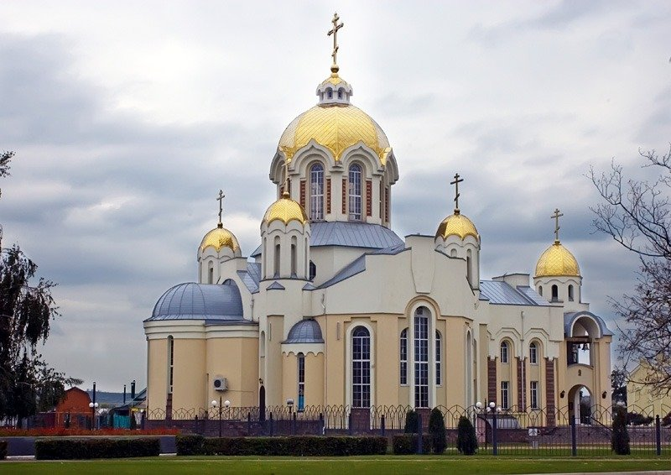

Праздник Светлой Пасхи
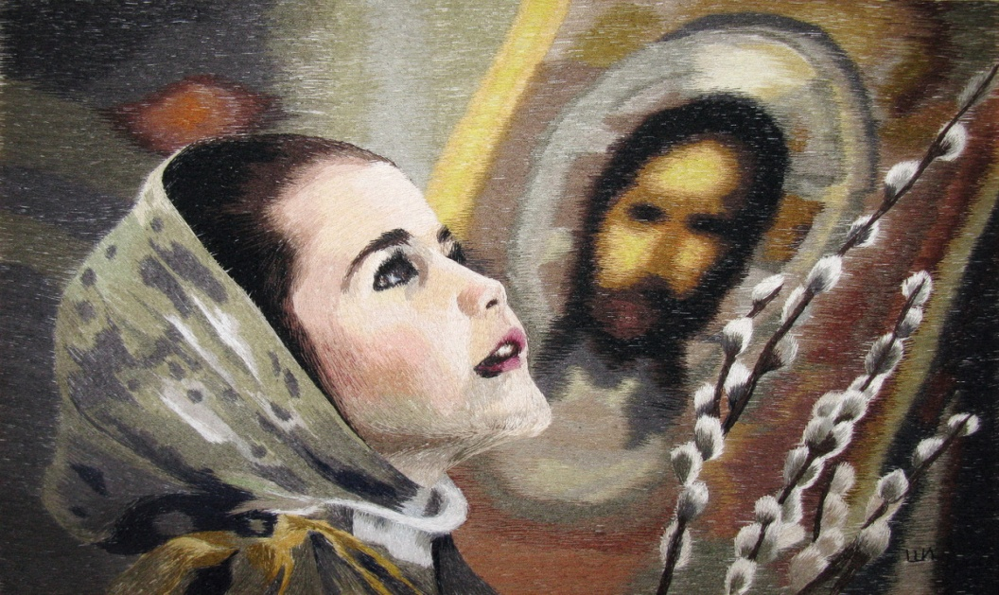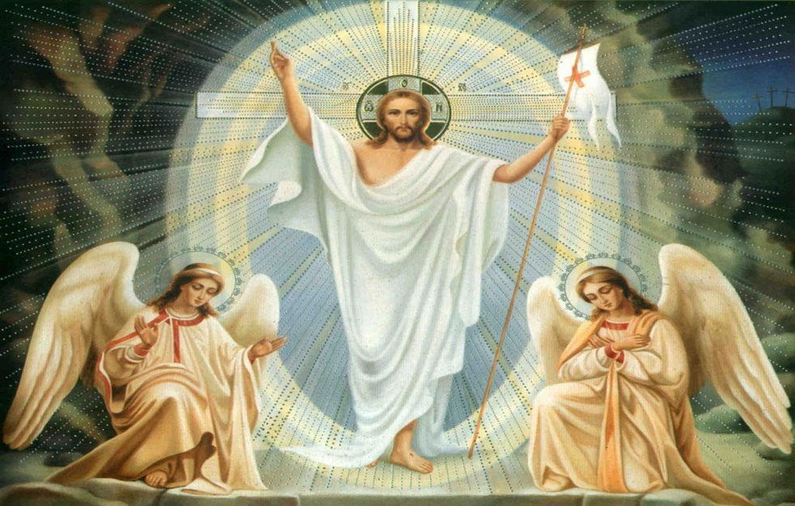
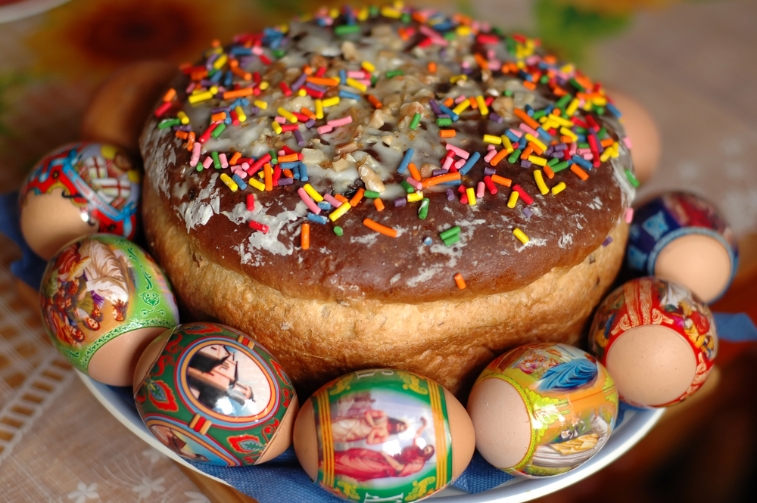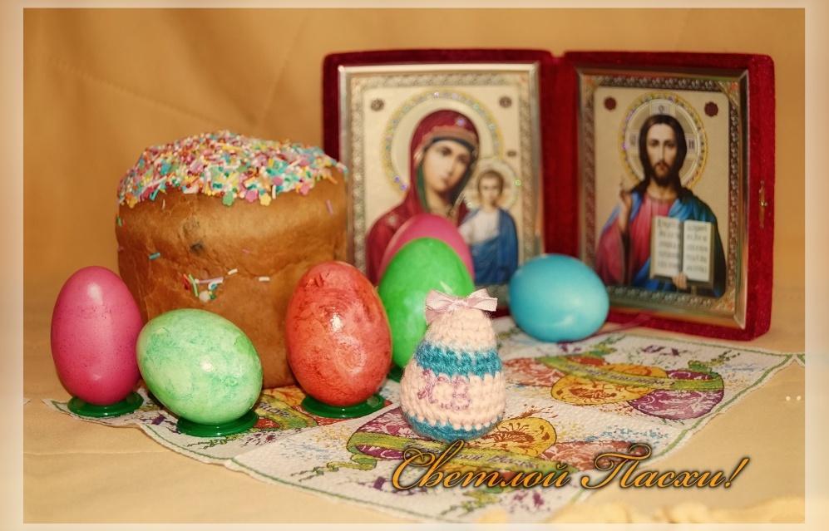
Вознесение Господне
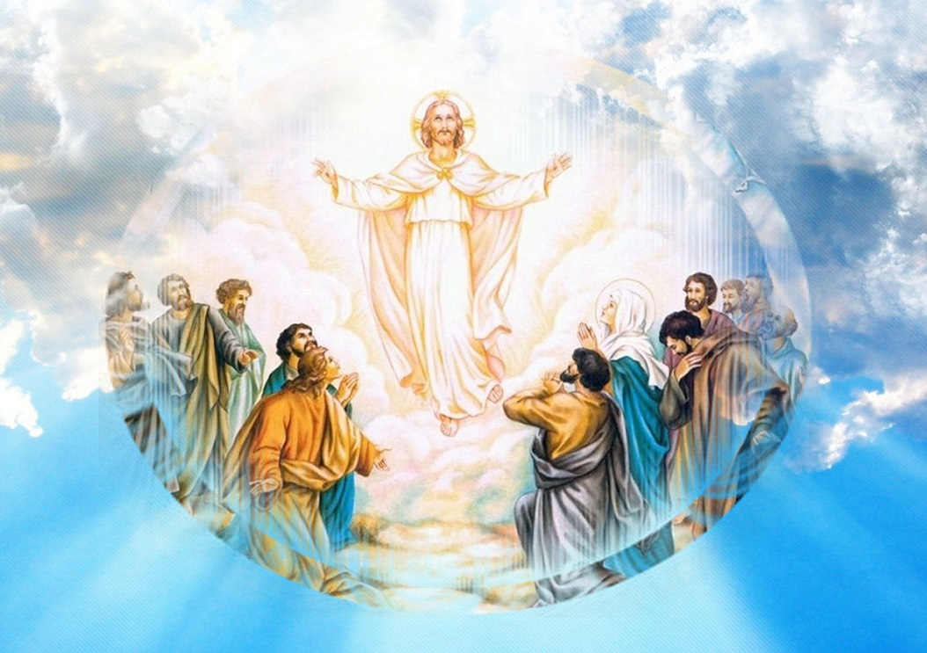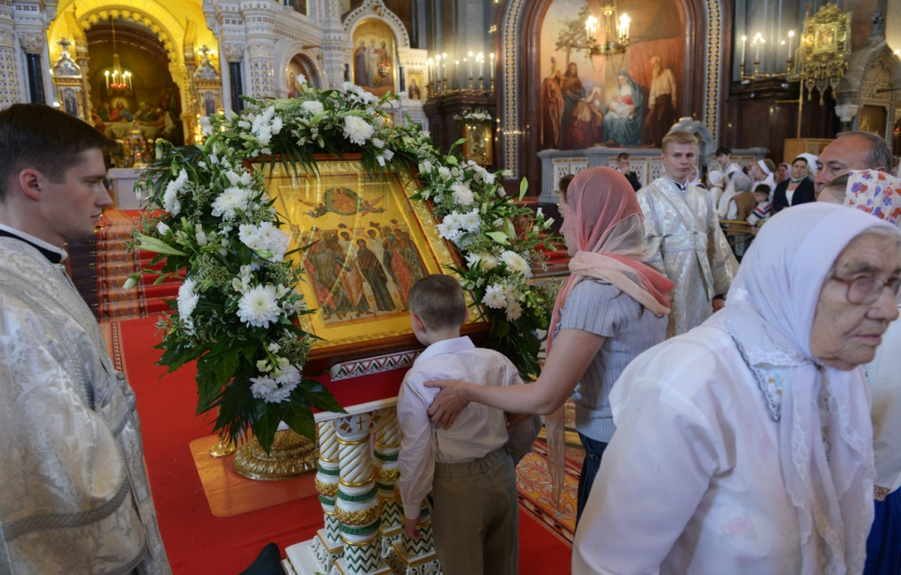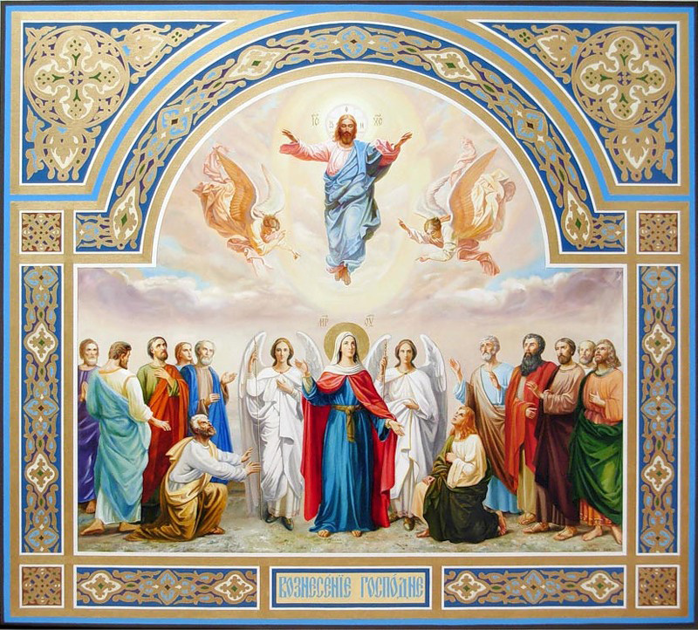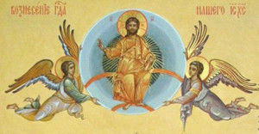
День Святой Троицы
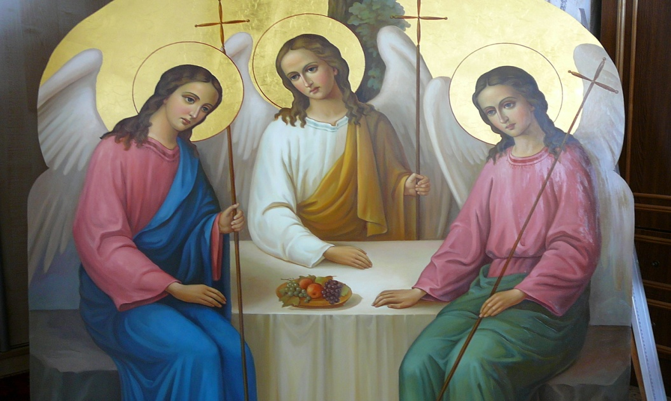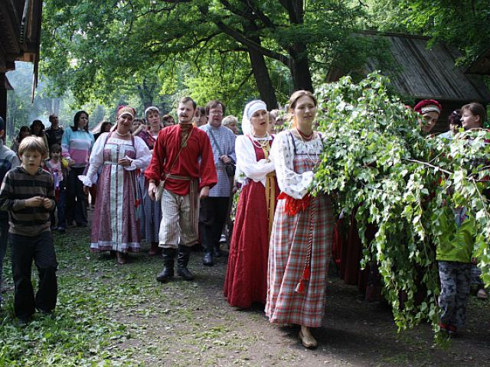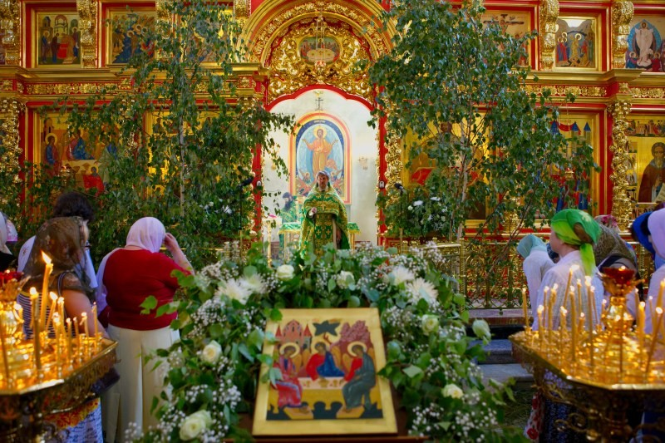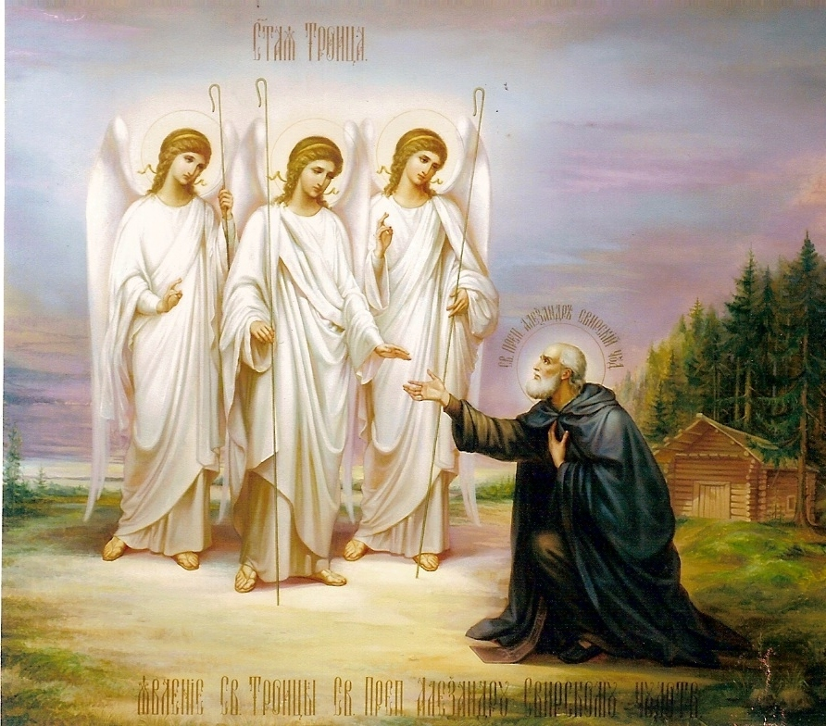
Рождество Пресвятой Богородицы
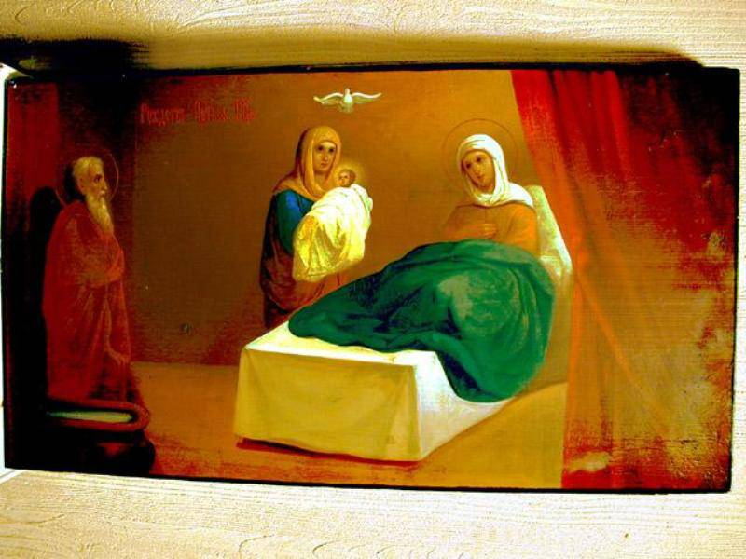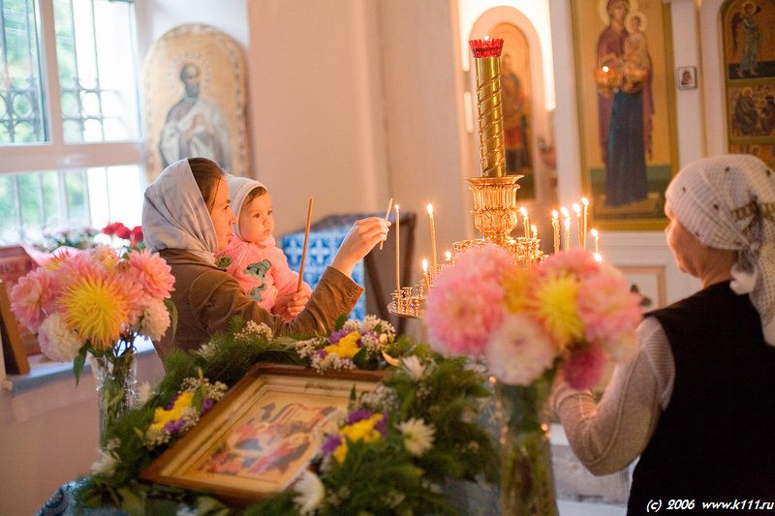
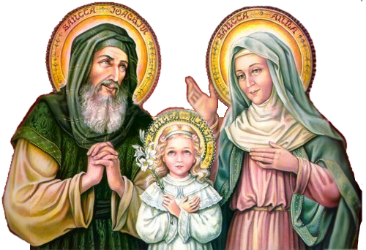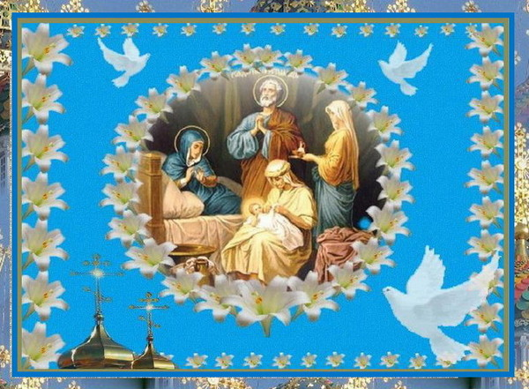
Рождество Христово
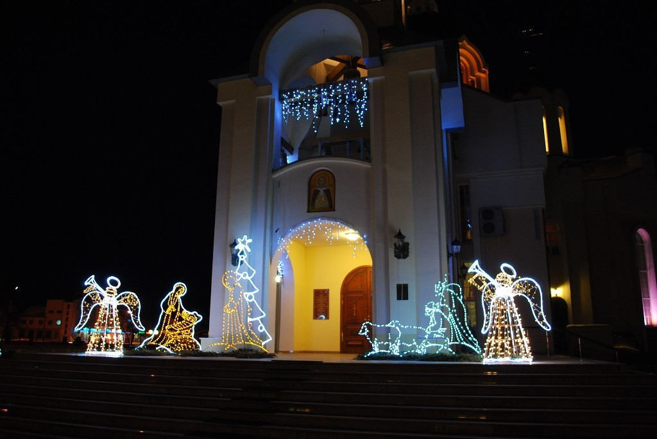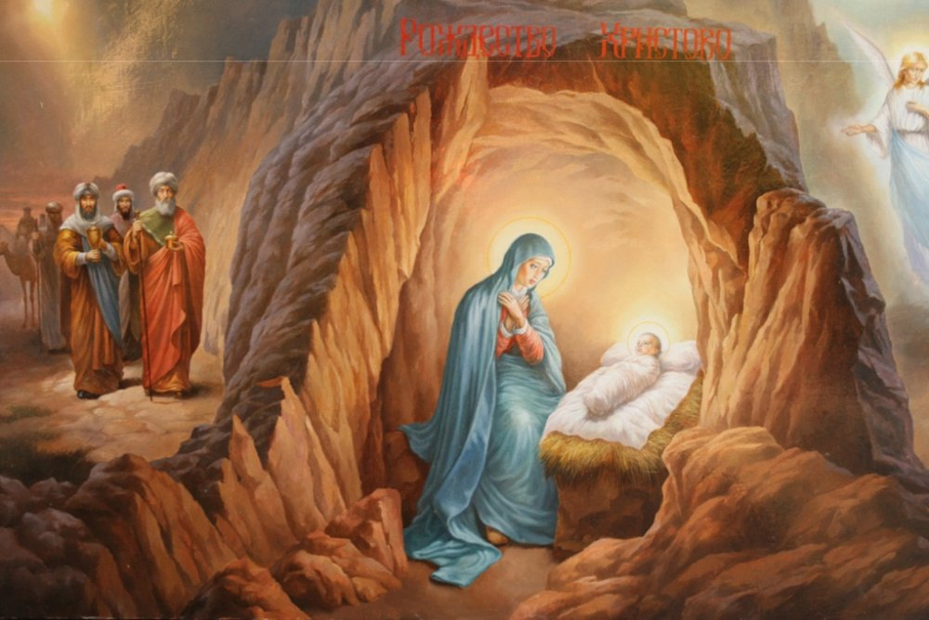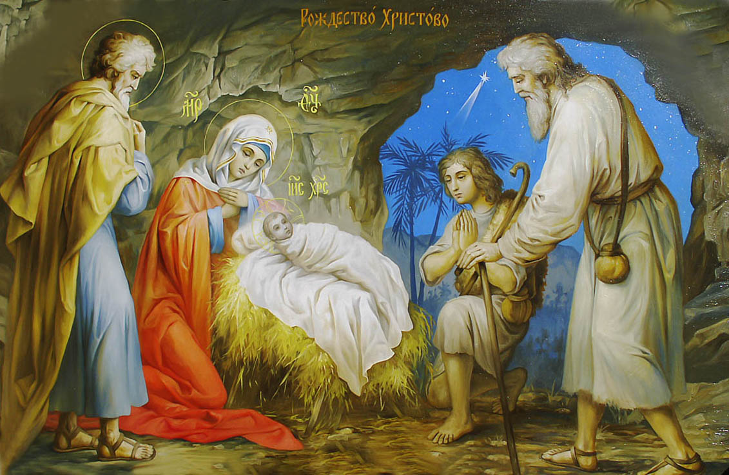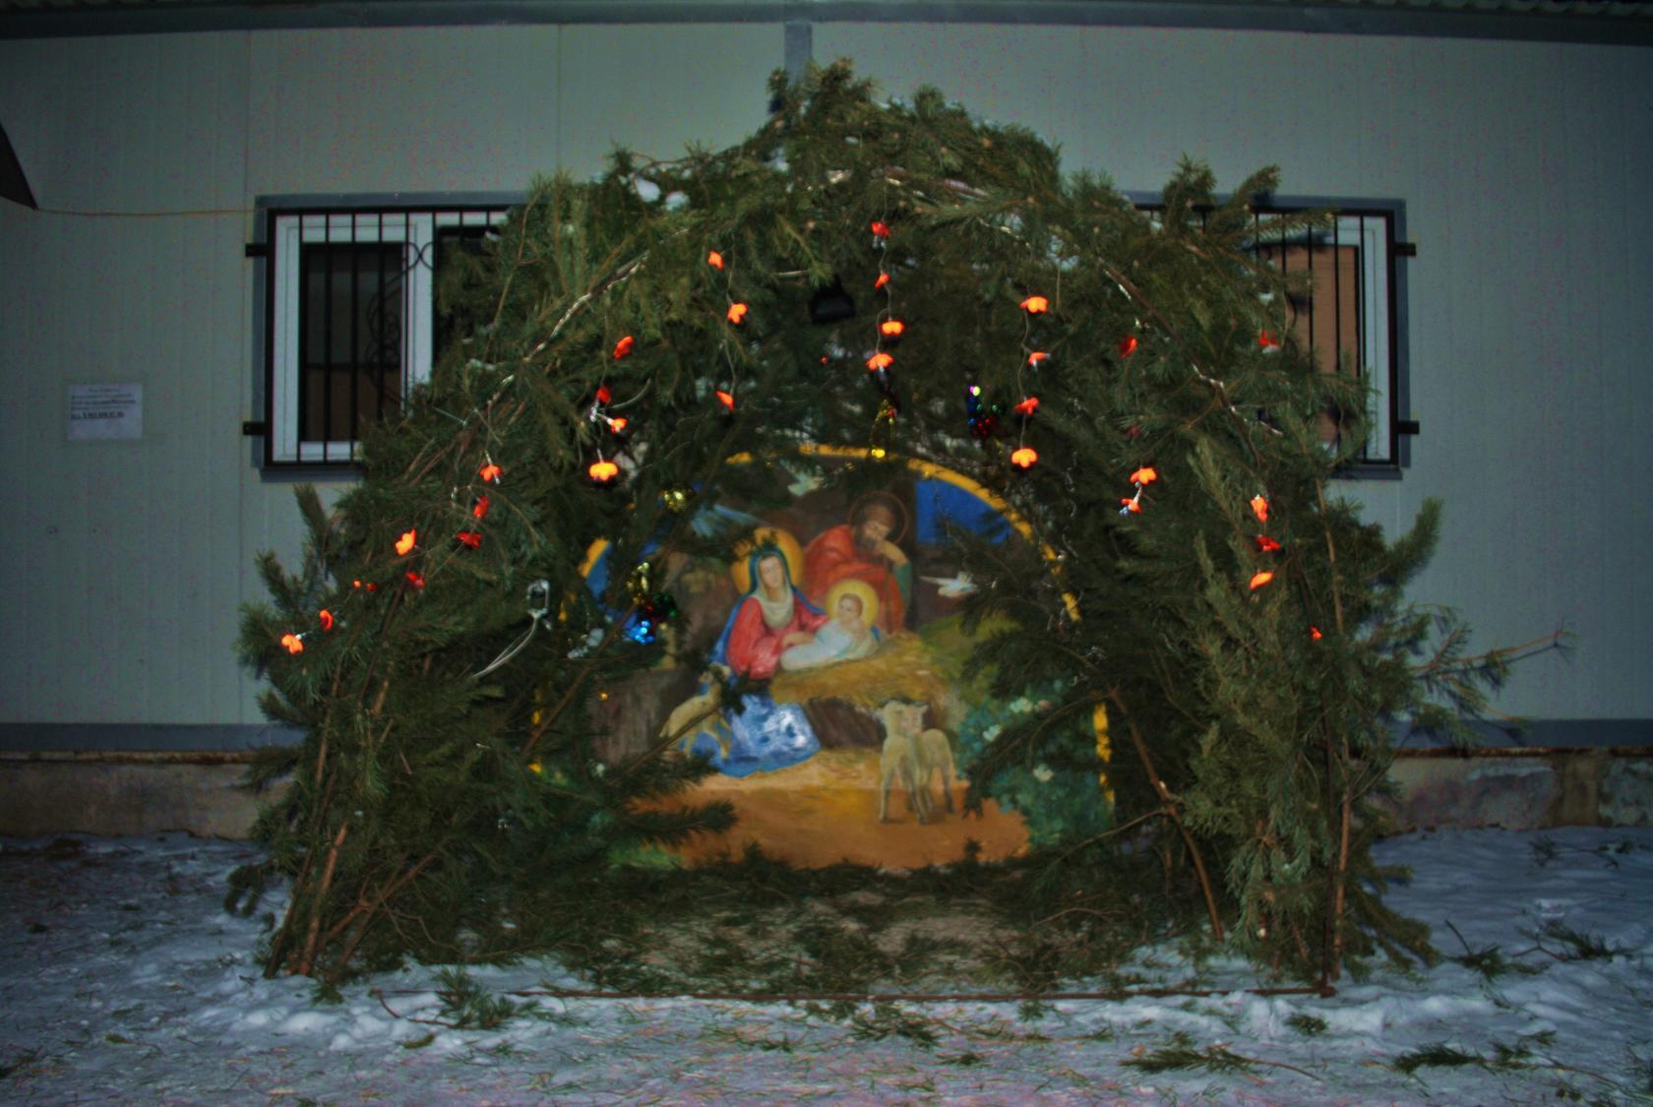
Крещение Господне
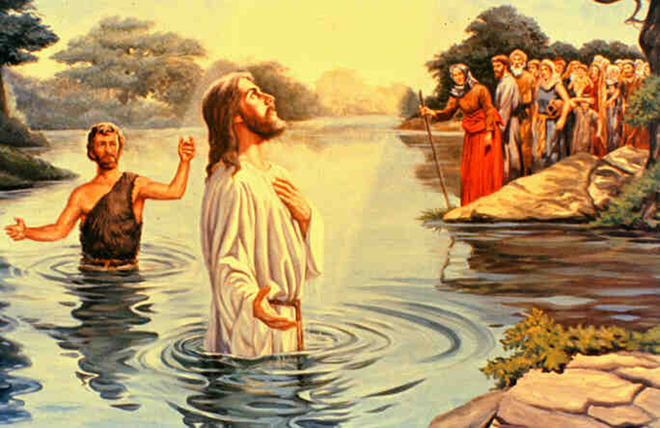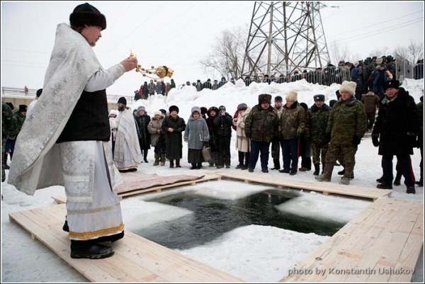
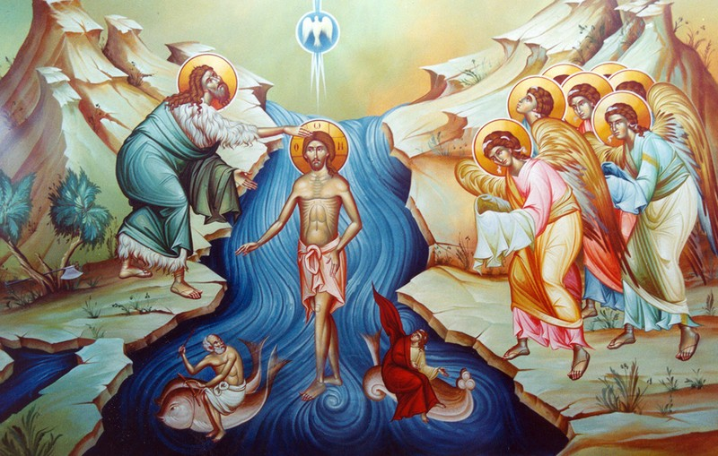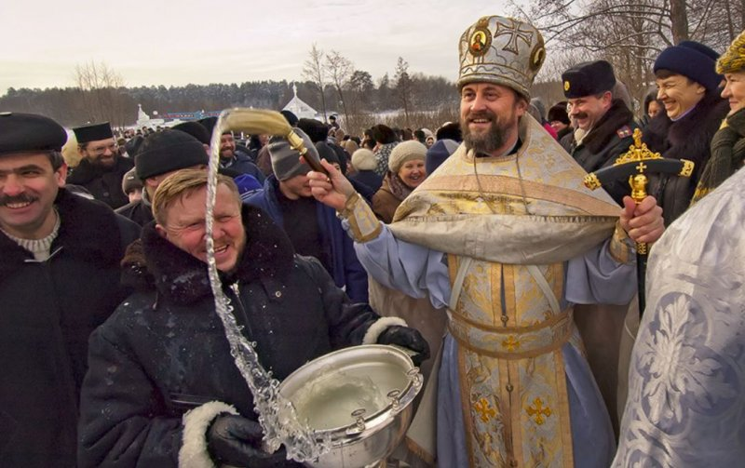
Сретение Господне
Сретение Господне
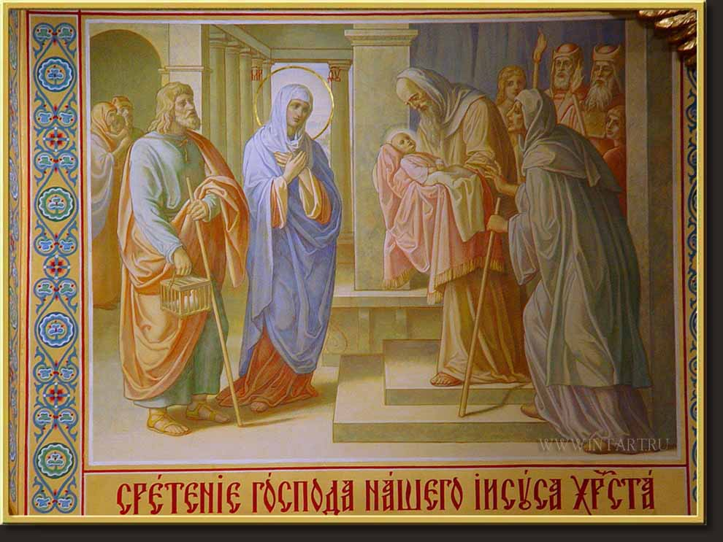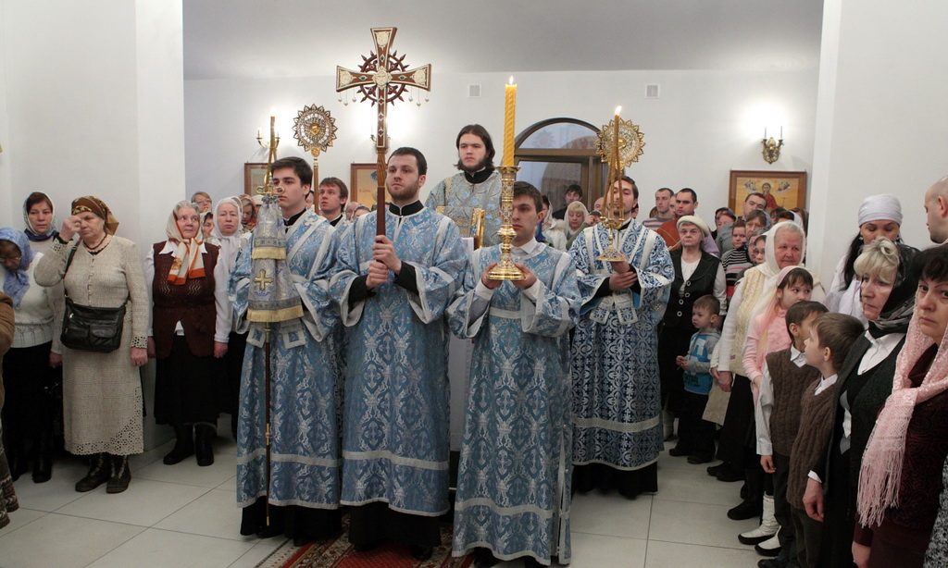
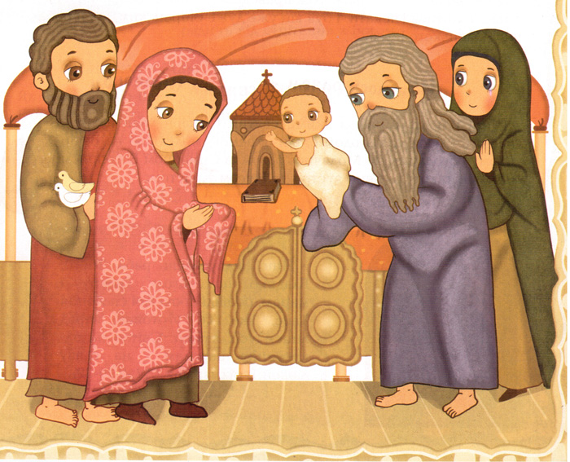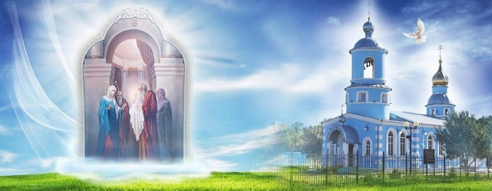
Благо
Благовещение Пресвятой Богородицы
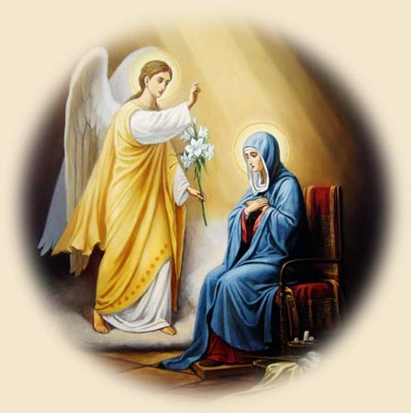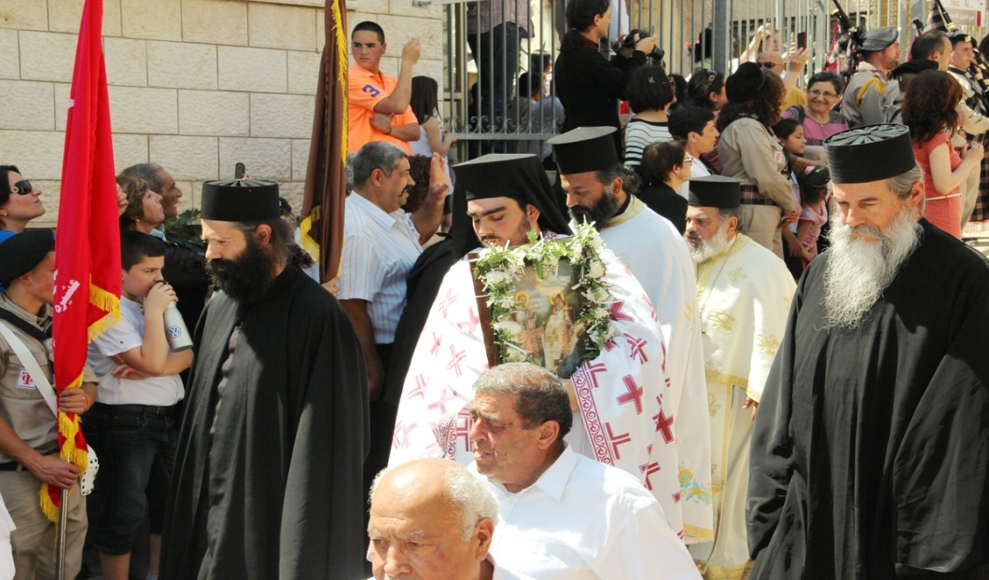
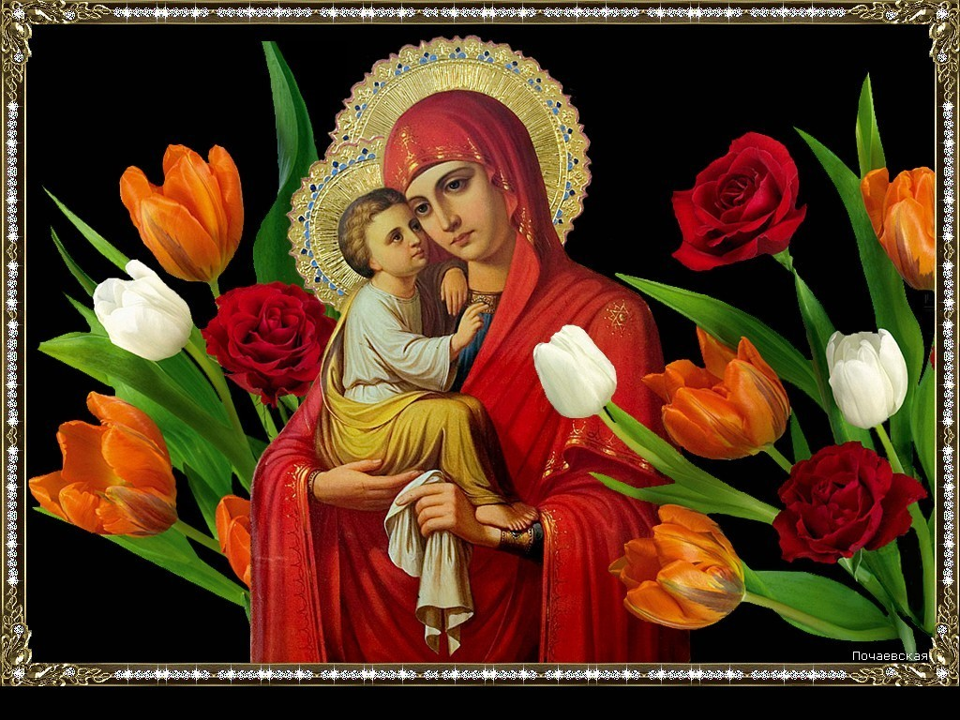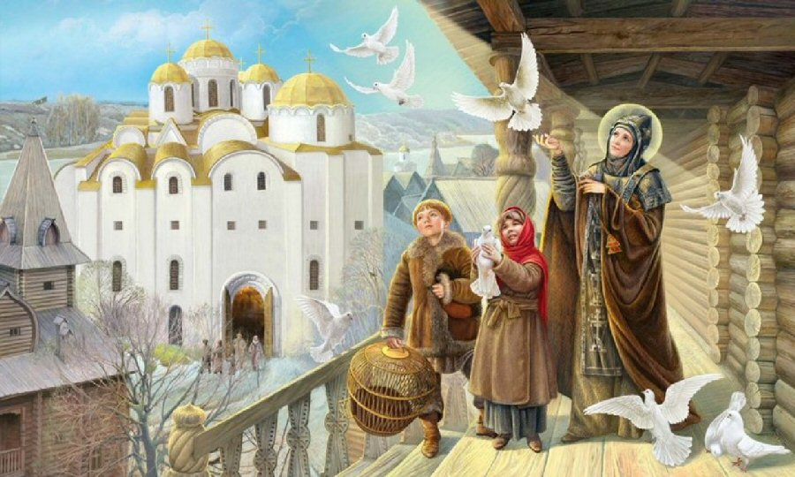
Преображение Господне
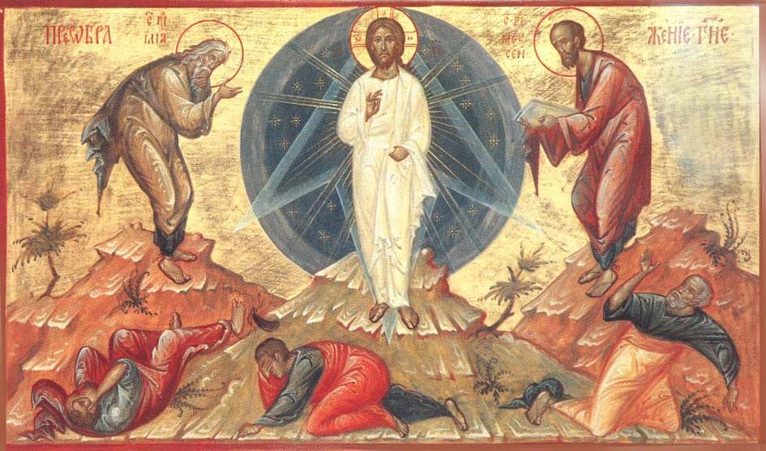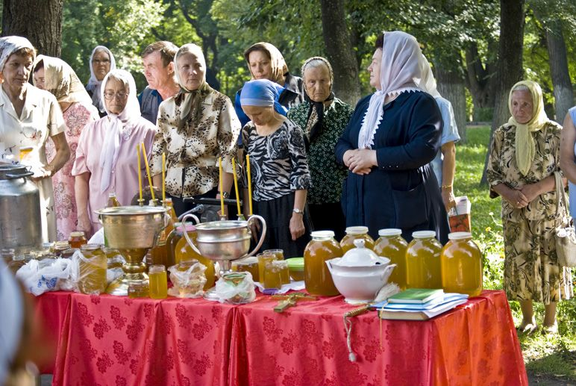

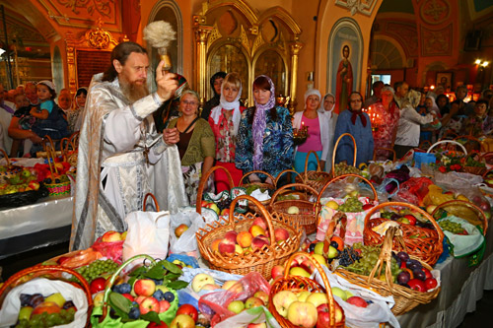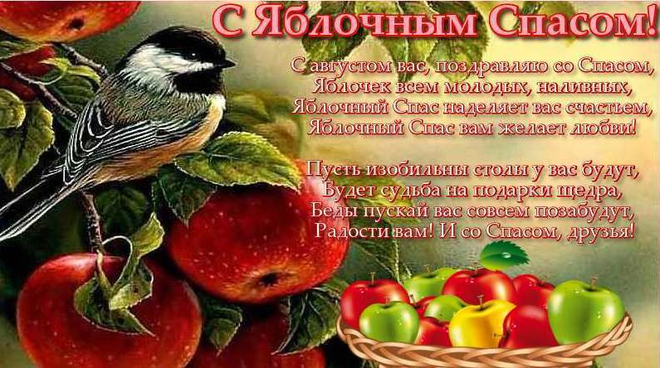

РОЖДЕСТВО ХРИСТОВО
7 января

Рождество Христово — один из самых светлых православных праздников, который всегда отмечался с особым благоговением, красивыми обрядами и традициями. Вот как о рождении Иисуса Христа рассказывает Евангелие:
Римский император Август издал повеление провести всенародную перепись населения Палестины. Каждый иудей должен был записаться в городе, откуда родом его предки. Мария и Иосиф происходили из рода царя Давида, а родным городом Давида был Вифлеем. Когда они пришли в Вифлеем, все дома, постоялые дворы и гостиницы были переполнены народом, явившимся на перепись, поэтому Мария и Иосиф остановились на ночлег за городом в пещере (вертепе), куда пастухи в непогоду загоняли скот. В этой пустой холодной пещере ночью Пресвятая Дева Мария родила сына. Она спеленала его и положила на солому в ясли, куда кладут корм для скота. Вифлеемские пастухи, сторожившие на поле ночью свои стада, первыми узнали о рождении Христа. Вдруг предстал перед ними Ангел Божий, и они услышали: «Не бойтесь, я возвещаю вам великую радость, которая будет всем людям: ибо ныне родился в городе Давидовом Спаситель, который есть Христос Господь».
В ту же ночь волхвы — ученые мужи увидели в небе на востоке новую особенную звезду, возвещавшую о рождении Христа. Эта звезда указала волхвам путь к Младенцу, и принесли они ему в дары золото, ладан и смирну (благовонное масло). Своими дарами Волхвы показали, что родившийся Младенец Иисус есть и царь, и Бог, и человек. Золото они принесли Ему, как царю (в виде дани, подати), ладан — как Богу (ладан употребляется при богослужении), а смирну — как человеку, который должен умереть (умерших помазывали и натирали благовонными маслами). Первыми стали праздновать Рождество Христово христианские общины Рима. Наиболее раннее известие об этом празднике относится к 354 г., узаконен же он на Эфесском соборе 431 г. В X в. вместе с христианством праздник стал распространяться на Руси. Рождественское празднование сохранило до наших дней много обычаев и обрядов, связанных с яслями, вифлеемской звездой, дарами волхвов.
Празднику предшествует длительный Рождественский пост, а в последний его день — Сочельник (6 января) верующие не принимают пищу до появления первой звезды, называемой рождественской в память о звезде вифлеемской. После вечернего богослужения в церкви все члены семьи собирались за столом, празднично украшенным веточками ели, свечами («звезды»), лентами. Под скатертью стол устилали сеном. Обязательными блюдами на Рождественский сочельник были сочиво (кутья), т. е. вареная крупа с медом, и взвары из сушеных плодов и ягод. Остальные постные блюда (как правило, двенадцать) раньше принято было подавать в холодном виде. В этот день дети допоздна не спят и сидят за столом вместе со взрослыми. В ожидании звезды все вместе читают вечернюю молитву, старшие рассказывают детям о рождении Иисуса Христа, о волхвах, дары приносящих. В конце застолья в Сочельник (прекрасная традиция!) все члены семьи обмениваются приготовленными заранее подарками. А дети еще несколько столетий тому назад знали, что под Рождество старый Святой Николай (Николай Чудотворец) принесет каждому ребенку подарок. Заканчивается Рождественская ночь и наступает долгожданный праздник.
Рождество — самый красочный, яркий, веселый праздник. Улицы и площади к Рождеству всегда были в праздничном убранстве, повсюду устраивались фейерверки, звонили колокола. Непременный атрибут праздника — рождественские елки, украшенные звездами, огоньками, шарами. По рождественскому обычаю в городах и селах по домам ходили колядовщики (христославы), славили песнопениями — колядками — рождение Спасителя, желали хозяевам здоровья и богатства.
Колядовщики заранее делали раскрашенные бумажные звезды величиной до полуметра и вертепы — ящики в виде пещеры со свечами внутри и деревянными фигурками, передвигая которые они разыгрывали сценки рождения Иисуса Христа. И в каждом доме их щедро одаривали деньгами, пирогами, пряниками и другими лакомствами.
К рождественским пиршествам основательно готовились задолго до прихода праздника. После шестинедельного поста, когда основной пищей были овощи, крупы, рыба, к Рождеству готовили в большом количестве мясные продукты, в основном из свинины.
Традиционные рождественские блюда — заливной или фаршированный поросенок, запеченный окорок, фаршированная птица (гусь, индейка и др.). На праздничном столе в изобилии были холодные и горячие блюда из свинины и говядины, птицы и дичи, домашние колбасы и копчености, студни, горячие супы (лапша с потрохами или мясом, бульон куриный и т.д.), пироги с мясом, грибами, яйцами, рисом.
Богат и разнообразен выбор напитков — домашнее пиво и брага, медовые и ягодные квасы, морсы, меды легкие и крепкие, водка, настойки, наливки и вина, сбитень. Выпекали мелкие кондитерские изделия: пряники, булочки с орехами, маком, медом, колядки с различными начинками (постные в Сочельник и скоромные на Рождество), печенье в виде коровок, петушков и др. В богатых семьях подавали до 40 различных кушаний (по числу дней Рождественского поста). От Рождества до Крещенского сочельника (с 8 по 18 января) длятся праздничные дни — Святки. Веселое и радостное это время! Катание на тройках, санках, праздничные угощения гостей, посещение близких и дальних родственников, святочные гадания, карнавальные шествия, маскарады, ряженые... Всего и не перечислишь, чем тешился и веселился православный люд! В Рождественские праздники люди стремятся быть лучше, так как это время добрых дел. В Святки всегда принято было творить добро: помогать больным и сиротам, раздавать милостыню, делать подарки старикам, узникам, ибо Рождество — это праздник ожидания чуда, время надежд, какой бы период своей жизни в это время ни пережинал человек.

КРЕЩЕНИЕ ГОСПОДНЕ. БОГОЯВЛЕНИЕ
19 января

Праздник установлен в память крещения тридцатилетнего Иисуса Христа пророком Иоанном Предтечей (Крестителем) в реке Иордан. Крещение Иоанново означало: как тело омывается и очищается водами Иордана, так и душа человека очищается от грехов. Накануне, 18 января, в храмах устраивают церемонию освящения воды, а 19 января совершают древний обряд, так называемый «крестный ход на Иордан» к близлежащим рекам, озерам, прудам, колодцам и другим водоемам. Считается, что вода после освящения обладает целебными свойствами, дает «здравие и благословение». Верующие хранят крещенскую воду весь год, принимают ее во время душевного и физического недомогания, окропляют ею дома, хозяйственные постройки и т. д.
Праздник этот называется также Богоявлением, так как в этот день Бог явил (показал) себя людям в лицах Пресвятой Троицы: когда в Иордане крестился воплотившийся Сын Божий, на него в виде голубя сошел Дух Святой, а с небес донесся глас Бога Отца: «Сей есть Сын Мой Возлюбленный, в котором Мое благоволение».
Накануне праздника полагается строгий пост. В Крещенский сочельник (навечерие Богоявления), как и в Рождественский, подавали кутью без масла.
С Крещенским сочельником связано много народных обычаев и традиций. Считалось, что совершение обрядов поможет сохранить здоровье (собирали крещенский снег для умывания), уберечь скот, получить богатый урожай. Ну и, конечно, это время гадания:
«Раз в крещенский вечерок девушки гадали:
За ворота башмачок, сняв с ноги, кидали...»
В сам праздник Крещения после крестного хода начинается домашнее праздничное застолье. На улице в эти дни обычно стоят крепкие «крещенские» морозы, а на столе — настоечки да медовуха, горячие, прямо из печи, мясные щи, разнообразные мясные и рыбные блюда, пироги, блины, сбитень и чай в самоваре...
Своим крещением Иисус Христос положил начало церковному таинству крещения, являющемуся обязательным условием принадлежности верующих к Церкви Божией, т. е. только принявший крещение человек может быть членом Церкви. Крещение называют «духовным рождением», объясняя это тем, что только с момента крещения начинается подлинная духовная жизнь человека.
В первые века крестили людей взрослых — в том возрасте, когда решение креститься принимают сознательно и убежденно. Потом стали крестить, как правило, в младенческом возрасте. При крещении дается человеку имя в честь какого-либо святого, считается, что он молится за нареченного и всю жизнь помогает, поэтому его называют небесным покровителем.
День совершения таинства крещения отмечают домашним праздником — крестинами. Проведать окрещенного младенца и родителей приходят самые близкие люди, приносят подарки и угощения. Раньше самым почетным гостем на пиру была повивальная бабка, а к праздничному столу обязательно готовили крестильную кутью — «бабкину кашу» и пекли «бабкины пироги». В отличие от обычной крестильную кутью готовили на молоке, сливках, добавляли много масла.
В настоящее время традиция подавать крестильную кашу забылась, каша якобы не праздничное блюдо. Можно, конечно, с этим и смириться. Но для желающих возродить этот обычай советуем приготовить кашу по-гурьевски, кашу рисовую с изюмом, медом, орехами.

СРЕТЕНИЕ ГОСПОДНЕ

15 февраля

Старославянское слово «сретение» означает «встреча». Праздник символизирует встречу Ветхого и Нового Завета, старого и нового мира. Впервые его стала отмечать Иерусалимская церковь в IV в., а с V в. он стал общехристианским. По евангельскому свидетельству, на 40-й день после рождения Иисуса Христа Мария с Иосифом принесли его, согласно закону Моисееву о первенцах, для посвящения Богу в храм Иерусалимский, взяв в жертвоприношение двух голубей. В Иерусалиме в это время жил праведный и благочестивый старец Симеон и ожидал пришествия Спасителя. Ему было предсказано Духом Святым, что он не умрет до тех пор, пока не увидит Спасителя. Симеон долго ждал исполнения обещания, по преданию, он жил около 300 лет. В день, когда родители принесли Младенца Иисуса в храм, Симеон тут же подошел к ним, взял Младенца на руки и обратился к Богу со словами: «Ныне отпускаешь раба Твоего, Владыко, по слову Твоему, с миром; ибо видели очи мои Спасение Твое, которое Ты уготовал перед лицом всех народов, свет к просвящению язычников и славу народа Твоего Израиля». Праведного Симеона называют Богоприимцем, т. е. принявшим на свои руки Спасителя. В храме была благочестивая пророчица Анна, она тоже узнала в Младенце Спасителя. Это событие, когда святые Симеон и Анна встретили в храме принесенного Божией Матерью и Иосифом Младенца Христа, празднуется Православной Церковью как один из великих праздников.
В народе считалось, что на Сретение зима встречается с летом, по погоде судили о будущем урожае: «На Сретение утром снег — урожай ранних хлебов, если в полдень — средних, если к вечеру — поздних».

БЛАГОВЕЩЕНИЕ ПРЕСВЯТОЙ БОГОРОДИЦЫ
7 апреля
Благовещение Пресвятой Богородицы отмечается Православной Церковью в память о сообщении Деве Марии Архангелом Гавриилом «благой вести» о грядущем рождении ею Сына Божьего: «...зачнешь во чреве, и родишь Сына, и наречешь имя Ему Иисус. Он будет велик и наречется Сыном Всевышнего... И Царству Его не будет конца». В храмах в этот день проводятся торжественные богослужения и звучат благовещенские песнопения в честь Богородицы: «Радуйся, Благодатная, Господь с тобою». По народному поверью, Благовещение — самый радостный праздник на земле и на небесах, даже грешников в аду в этот день, как и на Пасху, не мучают. В этот день считается за грех работать. «На Благовещение девица косу не плетет, птица гнезда не вьет». Особое значение праздника среди великопостных дней видно и в том, что всем в этот день разрешается есть рыбу, употреблять растительное масло и вино, даже монахам.
Благовещение — это и праздник наступления весны: «На Благовещение весна зиму поборола». В этот день разжигали костры и существовал обычай: выпускать на волю изловленных в сети, птиц, что доставляло особенную радость детям.

ПАСХА

Праздник Воскресения Христова — Святая Пасха — главный христианский праздник, «праздников Праздник и Торжество из торжеств». Тропарь праздника гласит: «Христос воскрес из мертвых, смертию смерть поправ и дав жизнь находящимся в гробах, т. е. мертвым». И православные воспевают победу Иисуса Христа над смертью и адом и дарование вечной жизни и блаженства.
Пасхальные празднества отличаются необыкновенной торжественностью. Вечер накануне праздника представляет собой чудесное и величественное зрелище всюду, где есть православные храмы. В это время идет многочасовая церковная служба, кульминация которой наступает в полночь. Восклицания «Христос воскрес!» сливаются с пением церковного хора и колокольным звоном. Завораживающий крестный ход вокруг храма. Как звезды в небе, светятся в руках прихожан зажженные свечи. Служба заканчивается ранним утром перед восходом солнца. Освящены куличи, пасхи, крашеные яйца, и начинаются пышные праздничные трапезы. Пасхальный стол всегда отличался праздничным великолепием, был вкусным, обильным и красивым. Чего только не было на нем! Вот уборка (меню) стола на Святое Христово Воскресение, взятое из русской кулинарной книги XIX в.: «Яйца крашеные, пасха, кулич, форшмак царский, ветчина копченая или вареная, колбаса разная, говядина по-охотничьи, по-любительски, жареные телячьи ноги, заливное из дичи, поросенок жареный, индейки фаршированные, гусь с яблоками, желе «куриное гнездо», торты, «барашек» из сливочного масла, баба заварная и тюлевая, мазурки польские, разные водки, наливки и вина». Готовили также мясные рулеты, паштеты, творожники (запеканки, пудинги и другие изделия из творога), блины, пироги, медовые пряники и другие мелкие изделия из пшеничной муки с изображением крестиков, животных, птиц. В это теплое время года популярны были холодные первые блюда (окрошки, зеленые щи и др.), из напитков — квасы, морсы и меды, домашнее пиво и брага. Конечно, праздничный стол зависел не только от вкусов, но прежде всего от достатка и возможностей. В семьях победнее и меню было попроще, но по сравнению с повседневной пищей праздничная еда была намного богаче.
Вот как описывает В. Агафонов в книге «Мое Самарово» праздничное застолье простых сельских жителей: «Вернувшись после Пасхальной службы домой, разговлялись: каждый съедал половинку крашеного яйца и кусочек кулича, садились за стол, и начинался обильный неторопливый праздничный завтрак... Первым на столе появлялось большое глиняное блюдо мясных щей с кислым ржаным хлебом. Затем шла похлебка из бараньих потрохов с пресным караваем, а за ней — пшенная каша на молоке. После каши была румяная яичница в глубокой миске. Яичницей называлась запеченная мешанка из картофельного пюре с молоком и яйцами. Иногда для желающих предлагался еще лапшинник — густая лапша с топленым маслом... Наконец на стол ставили поющий самовар...» Несмотря на различия в меню, обязательными ритуальными блюдами на пасхальном столе всегда были и остаются пасха, кулич и крашеные яйца. Куличи и яйца ели всю пасхальную неделю до Радуницы. Горячие блюда в прошлом в этот день к столу не подавались, не принято было также готовить рыбу. Праздничный стол, как правило, состоял из холодных закусок и блюд. Со временем эта традиция забылась, и современный пасхальный стол представлен самым разнообразным ассортиментом холодных и горячих блюд и закусок. Пасхальные праздники длятся неделю, называемую Светлой седмицей. В это время, как и на Рождество, навещают родственников и принимают гостей. Раньше принято было одаривать друг друга яйцами крашеными куриными, гусиными, утиными, а также точеными, деревянными, расписанными по золоту яркими узорами или изображениями цветов и трав, а в тех травах видны были и птицы, и звери, и сказочные герои. Производством таких яиц занимались токари Оружейной палаты, иконописцы, монахи. Яйца из драгоценных камней и металлов прославили на весь мир великого ювелира Фаберже. Считалось, что добрые дела, совершаемые на Пасху в пользу других, особенно обделенных судьбой, помогают снять грех с души. Поэтому на это время приходилось особенно много пожертвований.
В прошлые времена в пасхальную неделю начиная с понедельника повсюду устраивались красочные и шумные зрелища и развлечения, господствовало всеобщее веселье, ликование. В деревнях «летали» на качелях, водили хороводы. У детей любимая игра — «битки»: стукались святочными яйцами, и победителем оказывался тот, у кого оно оставалось целым.
Постарайтесь сделать Пасху по возможности радостной. Есть давнишняя примета: кто Пасху проводит в радостном настроении, тому весь год будет счастье в жизни и удача в делах.

ВОЗНЕСЕНИЕ ГОСПОДНЕ

Вознесение Господне празднуется Православной Церковью на 40-й день после Пасхи. По преданию, после своего Воскресения Христос еще в продолжение 40 дней являлся своим ученикам и беседовал с ними. На 40-й день он вышел с ними из Иерусалима и поднялся на Елеонскую гору, где в последний раз говорил с ними: «Вы... будете Мне свидетелями в Иерусалиме и во всей Иудее и Самарии и даже до края земли. Идите по всему миру и проповедуйте Евангелие всей твари. Кто будет веровать и креститься, спасен будет...» Затем, благословив учеников, Иисус Христос поднялся на небо и облако скрыло Его от их взоров. Вознесшись на небо, Иисус Христос как бы связал воедино земное и небесное, человеческое и божественное. Вознесение — один из первых праздников лета. К этому времени в основном заканчивались посевные работы, и заветное желание крестьян заключалось в том, чтобы вырос и вызрел хороший урожай. Поэтому и Вознесение понималось в народе как «рост, подъем». Повсеместно в этот день пекли из теста «лесенки», бросали их вверх каждый у своей нивы, приговаривая: «Чтобы рожь моя выросла так же высоко». После этого «лесенку» съедали. Также выносили в поле и подбрасывали крашеные яйца: кто выше, у того и рожь вырастет такой же высокой. Шумных праздничных застолий в этот день обычно не устраивали. Чем были богаты, то и ставили на стол, однако старались, чтобы трапеза отличалась от повседневной. Обязательным блюдом были блины.

ДЕНЬ СВЯТОЙ ТРОИЦЫ. ПЯТИДЕСЯТНИЦА

Троица — один из величайших православных праздников, прославляющий триединство Бога Отца, Бога Сына и Бога Святого Духа. Отмечают его в седьмое воскресенье после Пасхи. На десятый день после вознесения Иисуса Христа, т. е. на пятидесятый день после Воскресения Христова, все апостолы и другие его ученики вместе с Божией Матерью молились Богу на праздник Пятидесятницы (воспоминание о том, как Бог дал людям десять заповедей (правил) о том, как им следует жить). Вдруг раздался шум с неба, как от сильного ветра; он наполнил весь дом, и появились огненные языки (струи), которые остановились над каждым из находившихся в комнате. И каждый из учеников Христовых почувствовал, что его наполнил Дух Святой, и они заговорили друг с другом на разных языках, которых прежде не знали. По случаю праздника Пятидесятницы в Иерусалиме собралось много людей из разных стран, они были поражены, услышав речи апостолов о великих делах Божиих каждый на своем языке. Проповеди так подействовали, что многие уверовали в Иисуса Христа и около трех тысяч человек в этот день приняли крещение и стали христианами — так началась история Христианской Церкви, ее рождение. Апостолы стали проповедовать учение Христа во всех странах и всем народам, и количество верующих день ото дня все более и более увеличивалось. На Троицу принято было украшать храмы и дома зелеными ветками, цветами и травами. Полы устилали чабрецом, аиром и другими травами, в кувшинах и вазах ставили цветы, у иконостасов — березовые ветки. Береза считалась Божиим деревом. Девушки украшали ее лентами и цветами, водили вокруг нее хороводы (цветы и зелень — знак жизни). Отмечали праздник обычно на природе — в саду, поле, лесу. На траве стелили белую скатерть, а на ней раскладывали угощения. Если же трапезничали за столом, то его ставили под развесистым деревом возле дома. Мясо к этому времени еще не «поспевало», поэтому обходились без него. Однако в зажиточных семьях к этому дню резали барашка или забивали птицу.
Обязательными блюдами на праздничном столе были троицкие караваи, блины, лапшевники, пшенники, яичницы, драчены, творожники, различные пироги со свежей зеленью и ягодами, холодные супы — окрошки, холодники, домашние пиво, мед и квас. Подавали также и яйца, которые на Троицу красили в зеленый цвет. Через неделю после Троицы наступает Петров пост и продолжается до дня памяти Святых апостолов Петра и Павла. Этот пост менее строгий, чем Великий: во вторник, четверг, субботу и воскресенье разрешается употреблять рыбу и растительное масло. В дни апостольского поста готовили, как правило, блюда и напитки из тех ранних овощей, зелени и ягод, которые поспевали на огородах и в лесу, — зеленого лука, щавеля, шпината, ревеня, редиса, черники, земляники, шампиньонов и др. Широко использовали также и дикорастущие травы — крапиву, лебеду, сныть, одуванчик и др.

СПАСЫ

В августе отмечают три праздника, посвященных Спасителю.
14 августа — первый Спас. Его официальное церковное название — праздник Происхождения честных древ Животворящего Креста Господня (вынос из константинопольского храма для освящения города частицы креста, на котором был распят Иисус Христос). В народе его называют Спасом на воде (в числе обрядов — крестные ходы к воде), а также медовым (в этот день пробуют свежий мед). 14 августа, кроме того, день памяти семи ветхозаветных мучеников Маккавеев. На Маккавея к столу подавали блюда с медом и маком — постные пироги, булочки, пряники, блины. Трапеза начиналась с блинов: в специальной посуде — макальниках готовили маковое молочко, маково-медовую смесь и в нее макали блины. Молодежь водила хороводы с шутливыми песнями «Ой, на горе мак», осыпали друг друга маком.
С 14 по 27 августа — Успенский пост, которым Церковь почитает Пресвятую Богородицу.
19 августа — Преображение Господне — второй Спас (Спас на горе, яблочный). Праздник посвящен преображению Спасителя и открытию его божественной сущности. Вот как описывает это событие Евангелие: «...Взял Иисус Петра, Иакова и Иоанна, и возвел на гору высокую особо их одних, и преобразился перед ними: одежды его сделались блистающими, весьма белыми, как снег, как на земле белилыцик не может выбелить... И явилось облако, осеняющее их, и из облака исшел глас, глаголющий: «Сей есть Сын Мой возлюбленный; Его слушайте...» Праздник Преображения имеет большое смысловое значение. Своим преображением Христос как бы говорит людям: «Преобразите свою жизнь, преобразите и самих себя». В этот день в церкви освящают древесные плоды (яблоки, груши, сливы и др.) как напоминание о том, что все — от человека до растения — должно быть посвящено Богу. Так как Преображение приходится на время Успенского поста, то на праздничном столе все блюда постные. По Уставу Церкви, в этот день разрешается употребление рыбы, растительного масла и вина. В саду под развесистой яблоней или дома накрывали стол — пироги с яблоками, ягодами, маком, грибами, блины и блинчики, яблоки печеные, томленые и фаршированные, медом политые, квас яблочный, компот...
29 августа — третий Спас. Церковь отмечает праздник Нерукотворного образа Господа нашего Иисуса Христа в память о перенесении в 944 г. из Едессы в Константинополь ткани, на которой, по евангельскому описанию, нерукотворно отпечатался лик Иисуса Христа.
В народе третий Спас называли Спас на полотне, холщовый, а также хлебный, ореховый. Ореховый — потому что к этому времени поспевали орехи. А хлебный — потому что накануне отмечалось Успение Пресвятой Богородицы, с которым связывалось окончание жатвы хлебов. В этот день, как и на Успение, пекли хлеб и булки с нового урожая. Поскольку зерно и хлеб всегда имели для славян большое значение («Хлеб на стол, так и стол — престол, а как хлеба ни куска, то и стол доска»), с этим праздником также связано много прекрасных народных традиций, обрядов. По дожиночному (последнему) снопу судили о севе, о будущем урожае, о погоде на следующую осень и зиму.

РОЖДЕСТВО ПРЕСВЯТОЙ БОГОРОДИЦЫ
21 сентября

Праздник посвящается одному из важнейших событий в христианстве — рождению Девы Марии. Это один из наиболее почитаемых православных праздников: «Рождение Твое, Богородица Дева, принесло радость всей вселенной, потому что из Тебя воссияло Солнце правды, Христос Бог наш...»
В народе он именуется осенинами, оспожинками. По времени праздник совпадает с окончанием основных полевых работ. Богородицу чествовали и благодарили за собранный урожай. Осенины — это, по существу, праздник урожая, который справлялся иногда в течение целой недели и отличался широким хлебосольством. Ходили в гости к родственникам и приглашали их к себе.
Обязательным считалось приглашение молодых к родителям для укрепления добрых дружеских отношений между ними. Ведь Богородица — не только покровительница земледелия, но и подательница всякого благополучия, защитница семьи, материнства.
Праздничный стол — в первую очередь то, чем одаривал в это время сад, огород и лес. Так как обычно внуков оставляли в дедовском доме на несколько дней, много блюд готовили специально для детей — различные лакомства и сладости.
Маленькие карточки для разрезания

Сретение Господне
Благо

